Thực đơn Tuần 14
Từ ngày 04/12/2023 đến ngày 08/12/2023)


THỨ | NGÀY | BỮA ĂN TRƯA |  |  |  |  | BỮA ĂN XẾ
THỨ | NGÀY | Món chính | Món mặn | Món canh | Món xào | Tráng miệng | BỮA ĂN XẾ
HAI | 04/12/2023 | Cơm trắng | Sườn cốt lết ram có sốt | Cà chua nấm rơm | Cải ngọt xào thịt | Đu đủ | Sữa Cacao lúa mạch
BA | 05/12/2023 | Cơm trắng | Đậu hũ dồn thịt sốt cà | Tập tàng nấu tôm | Cà rốt, su su xào nấm rơm | Chuối cau | Rau câu trái cây + Bánh gạo tảo biển
TƯ | 06/12/2023 | Cơm trắng | Thịt kho trứng gà | Cải xà lách xoong nấu tôm tươi | Đậu đũa xào thịt | Thanh long | Sữa DD Metacare dâu
NĂM | 07/12/2023 |  | Phở gà | Rau giá |  | Nước tắc | Bánh bông lan sốt chà bông
SÁU | 08/12/2023 | Cơm trắng | Cá điêu hồng chiên sốt cà | Cải thảo nấu thịt | Bầu xào trứng gà | Ổi | Sữa non có đường Meta Fresh
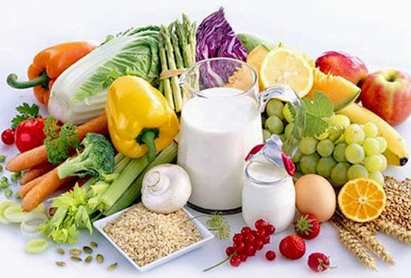


Thực hiện cân bằng dinh dưỡng trong bữa ăn cho học sinh tiểu học.

